**1. Inserir as chaves (elementos) em uma Árvore B de Ordem 5.**

**{3,7,9,23,45,1,5,14,25,24,13,11,8,19,4,31,35,56}**

--1)3,7,9,23

--2) 9

3,7, 23,45

--3) 9

1,3,5,7, 14,23,45

--4) 9,24

1,3,5,7, 11,13,14,23, 25,45

--5) 5,9,14,24

1,3, 7,8, 11,13, 19,23, 25,45

--6) 5,9,14,24

1,3,4, 7,8, 11,13, 19,23, 25,31,35,45

--7)R:: 14

5,9, 24,35

1,3,4, 7,8, 11,13, 19,23, 25,31, 45,56

**2. A Árvore B foi projetada para trabalhar em que tipo de memória?**

A Árvore B é uma estrutura de dados projetada para funcionar em memória secundaria, dentre suas propriedades ela permite a inserção, remoção e busca de chaves numa complexidade de tempo logarítmica.

**3. Em uma Árvore de ordem 7, Os valores de números de filhos e números de elementos das páginas podem estar entre quais valores?**

Número mínimo de filhos ([7/2] arredondado para cima)= 4

Número máximo de filhos (M = 7, então) = 7

Número mínimo de elementos ((mínimo de filhos - 1) = (4 - 1) = 3

Número máximo de elementos ((máximo de filhos - 1) = (7 - 1) ) = 6

**4. São características de uma Árvore B:**

**A) Balanceamento, trabalha com grandes volumes de dados, obrigatório construir pela raiz.**

**B) Balanceamento, específica para memória primaria, construção bottomup.**

**C) Utilizada em sistemas de arquivos e banco de dados, balanceamento, construção bottom-up.**

**D) É um tipo de árvore Binária.**

Resposta: Alternativa C

**5. Qual o nome da operação para realizar o balanceamento na estrutura de Árvore B quando ocorre o overflow?**

**Função Split**. Ela vai dividir o nó em duas partes e "subir" o valor do nó central (mediana da página) para um nó acima ou, caso o nó que sofreu o split seja a raiz, criar uma nova raiz com um novo nó.

--1). Calcula-se a mediana dos valores do nó, no caso o valor central do nó. Sendo tamanho = quantidade de elementos no nó, mediana = tamanho/2.

--2). Usa-se a mediana para acessar o elemento que se encontra no centro do nó, no caso valor_central = valores[mediana].

--3). Dessa forma há um rearranjo na árvore, subindo-se o nó central de nível.

**6. Como ficará a Árvore B de ordem 5 abaixo depois da inserção dos elementos 20 e 35?**

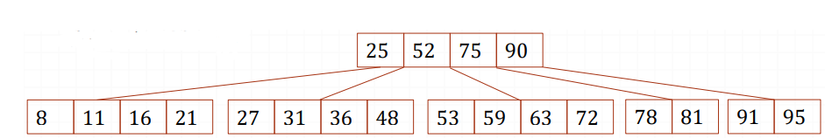

--1) 52

16, 25, 75, 90

8,11, 20,21, 27,31,36,48, 53,59,63,72, 78,81, 91,95

--2)R: 52

16, 25,35 75, 90

8,11, 20,21, 27,31, 36,48, 53,59,63,72, 78,81, 91,95